**LAPORAN**

**PRAKTIKUM ALGORITMA DAN PEMROGRAMAN**

**MODUL 1**



**Disusun Oleh :**

**3411201122 – Akbar Satrio Nugroho**

**Kelas E**

**26 November 2020**

**PROGRAM STUDI INFORMATIKA**

**FAKULTAS SAINS DAN INFORMATIKA**

**UNIVERSITAS JENDERAL ACHMAD YANI**

**BANDUNG – CIMAHI**

**2020**

1. **Program Menemukan Pola**

Program ini mempunyai fungsi perulangan, perulangan yang digunakan didalam program ini adalah perulangan while. Program ini berguna untuk membuat sebuah pola yang berasal dari angka kelipatan yang kita input ke dalam program.

1. 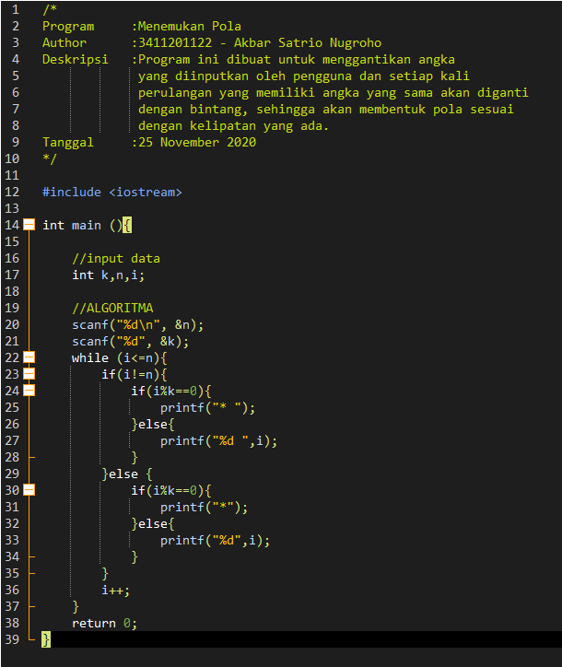***Source Code***

Gambar 1 Source Code Program 1

1. 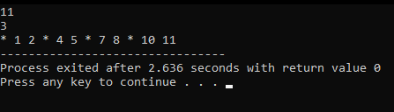***ScreenShot* Program**

Gambar 2 ScreenShot Hasil Program

1. **Analisa Program**

Program ini bertujuan untuk membuat pola yang berasal dari angka yang kita inputkan lalu setiap perulangan yang memiliki hasil yang sama dengan kelipatan yang kita inputkan sebelumnya program akan mencetak bintang pada angka tersebut. Dalam program ini memadukan perulangan while dengan pengkodisian if, perulangan akan di lakukan jika nilai I dalam program tidak sama dengan N lalu dalam pengkondisian ada pengkondisian lagi jika variable I di mod dengan n menghasilkan angka 0 maka program mencetak bintang. Angka yang di cetak pada perulangan ini menggunakan increment atau angka akan terus bertambah sampai memenuhi nilai N yang kita inputkan sebelumnya. Jadi hasil dari program akan memunculkan angka yang diulang hingga memenuhi variable N dan akan mencetak bintang apabila angka perulangan tersebut memiliki kelipatan yang sama.

1. **Program Persoalan Dua Pangkat**

Program ini adalah program yang menggunakan sebuah perulangan, perulangan yang digunakan adalah perulangan for. Lalu menggunakan sebuah fungsi rekursif, dalam perulangan ini juga masih tetap menggunakan pengkondisian.

1. 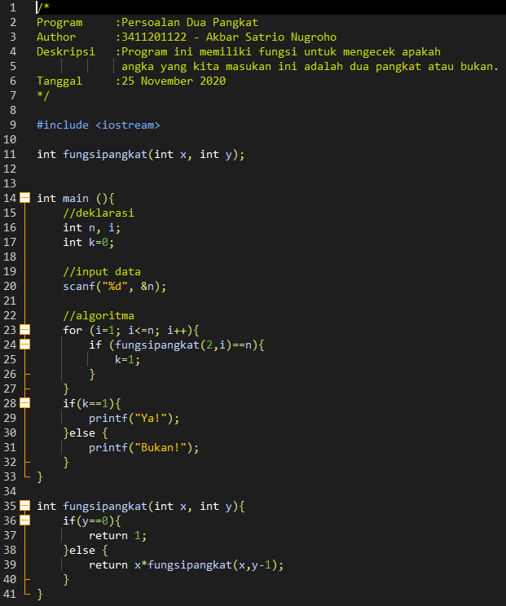***Source Code***

Gambar 3 Source Code Program 2

1. 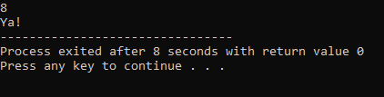***ScreenShot*** Program

Gambar 4 SreenShot Hasil Program

1. **Analisa Program**

Program ini bertujuan untuk mengecek angka yang memiliki dua pangkat yaitu jika kita menginputkan angkat 2 dan kelipatannya program akan memunculkan sebuah pernyataan bahwa angka tersebut adalah dua pangkat dan mencetak **Ya!** Pada program tersebut. Program ini memiliki batasan yang hanya sampai angka 16 jika kita menginputkan sebuah angka kedalam program maka, hasil yang dicetak oleh program akan muncul kata **Bukan!** Dalam program ini juga menggunakan fungsi rekursif untuk menghitung pangkat .

1. **Program Faktor Bilangan**

Program Faktor Bilangan adalah Program yang berfungsi untuk menghitung pemfaktoran dan menggunakan perulangan untuk mencetak hasil dari perulangan tersebut.

1. 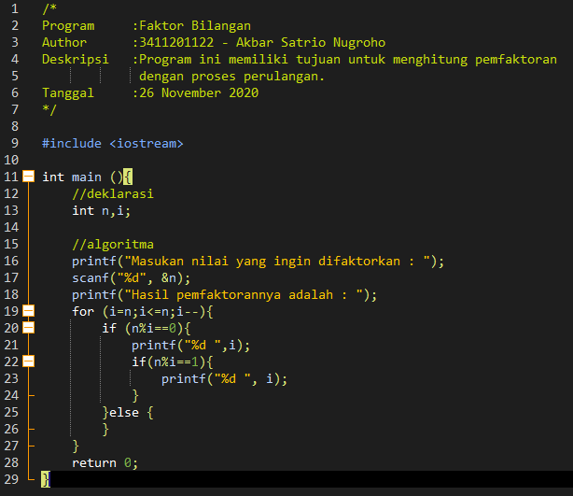***Source Code***

Gambar 5 Source Code Program 3

1. ***ScreenShot* Program**

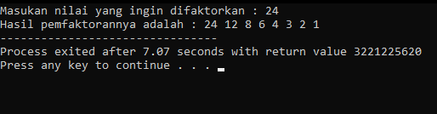

Gambar 6 ScreenShot Hasil Program

1. **Analisa Program**

Program ini menggunakan sebuah perulangan for dan perulangannya berkurang atau Decrement hasil yang dicetak oleh program angkanya akan terus menurun. Program ini juga menggunakan sebuah pengkondisian.

1. **Program Funception**

Program ini adalah untuk menghitung menggunakan sebuah rumus yaitu x = a*x+b lalu hasil dari rumus tersebut akan ditampilkan lalu melakukan perulangan dan menghasilkan beberapa hasil.

1. ***Source Code***

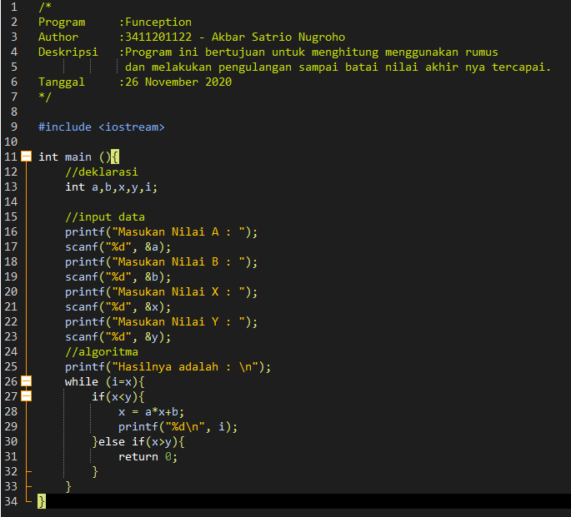

Gambar 7 Source Code Program 4

1. ***ScreenShot* Program**

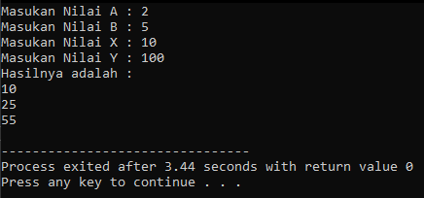

Gambar 8 ScreenShot Hasil Program

1. **Analisa Program**

Program ini berfungsi untuk mencetak hasil dari rumus x = a*x+b lalu hasil tersebut dicetak dan program melakukan perulangan dan menghitung Kembali menggunakan rumus yang telah dimasukan.